國立臺南第一高級中學110學年度第二學期學期補考說明暨範圍表
- 學期補考日期：111年07月13 - 14日星期三～四
- 學期補考範圍未公布者以全學期為主

*請自行上網查詢學期成績，40分以上60分以下者，不須報名，請直接於考試時間至考場應試，務必攜帶有相片且可辨識本人之身分證件以查驗身分

*範圍若有增減，會修正公告，請同學密切注意學校網站考試公告。
*高一音樂及高二家政，請見下兩頁之「報告繳交說明」，並請注意繳交時間，逾時不候。

年級 | 科目 | 範圍 | 科目 | 範圍
一年級 | 地球科學9-17 | 全學期 | 數學1-18 | 第二冊(全)
 | 歷史1-16.18 | 第二冊(全) | 國文 | 第二冊(全)
 | 英文 | 第二冊(全) | 地理1-17 | 南一版地理第二冊((全)
 | 公民1-16.18-19 | B2(全) | 化學1-8 | 全學期
二年級 | 地理1.3-9.18 | 第三冊(全) | 國文 | 翰林版第4冊(全)
 | 數學B卷  1-2 | 4B(全) | 數學A卷  1-18 | 4A(全)
 | 化學4-16 | 冊別:選修化學II  章節:氣體，水溶液、反應速率(上) | 生物4-16 | 生物(全)2-3～3-2  選修生物I：3-2~4-5(不含實驗)
 | 物理2-3 | (全)CH1～CH6 | 公民與社會202. 210-218 | B3(全)
 | 物理-基礎  4-16 | 第4章.第6章(全)共2章 | 歷史  2.4-17.19 | 全學期
 | 英文 | 第四冊(全) | 物理-補強  4-16 | 碰撞，共一章
 | 全民國防  1.3-9. 17 | 主題1一、二(全)  主題3到第一章

教務處 試務組 111.07.11

110學年第二學期學期補考報告繳交說明

110學年第二學期高一音樂科補考 試題
進入GOOGLE Classroom，先加入課程代碼 xndc44n
或用邀請連結https://classroom.google.com/c/MjU3ODM5MTc3MTI4?cjc=xndc44n
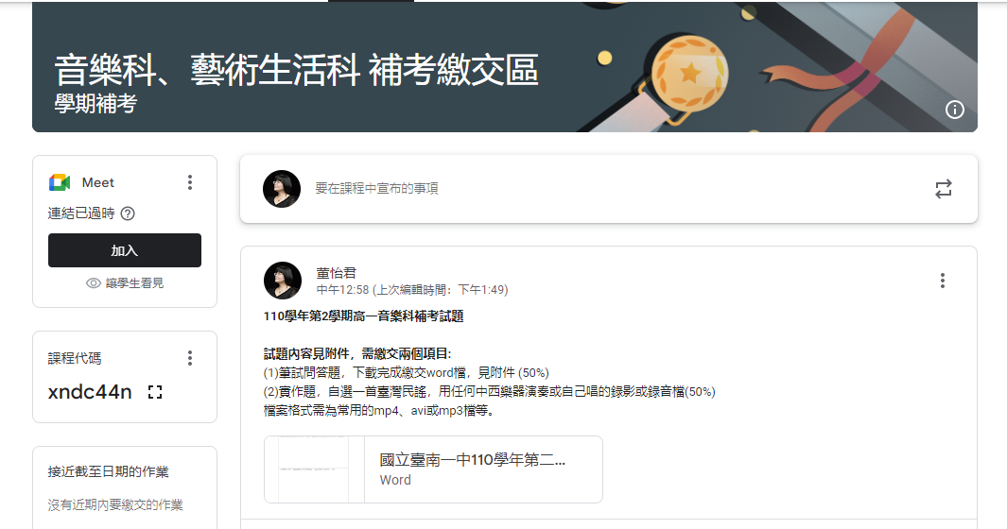
試題內容Classroom見附件，需繳交兩個項目:
(1)筆試問答題，下載完成繳交word檔，見附件 (50%)
(2)實作題，自選一首臺灣民謠，用任何中西樂器演奏或自己唱的錄影或錄音檔(50%) 檔案格式需為常用的mp4、avi或mp3檔。(50%)

繳交截止日期:111.7.14(四)中午12:00前

110學年第二學期高二家政科補考試題
請直接登入連結https://forms.gle/UVYCx2Vi1uaR7Egi7
，填寫Gmail信箱，進行補考問卷，請詳細回答；Ted演講試題，務必完整看完影音之後，再行回答，每一個試題有幾個問號，就提供幾個回答。

祝您補考順利

繳交截止日：111/07/14（四）中午12:00

